Работа 4. Создание таблиц.

Задание. Создать WEB-страничку теории на сайте, разместив на ней таблицу. Использовать форматирование текста, палитру цветов, фон.

Ход работы.

- Загрузить файл tabl.htm с сайта www.evogor.narod.ru, раздел: Мастерская \ Формы для сайтов \ Форма для таблицы. Ее вид на экране (рис.1):
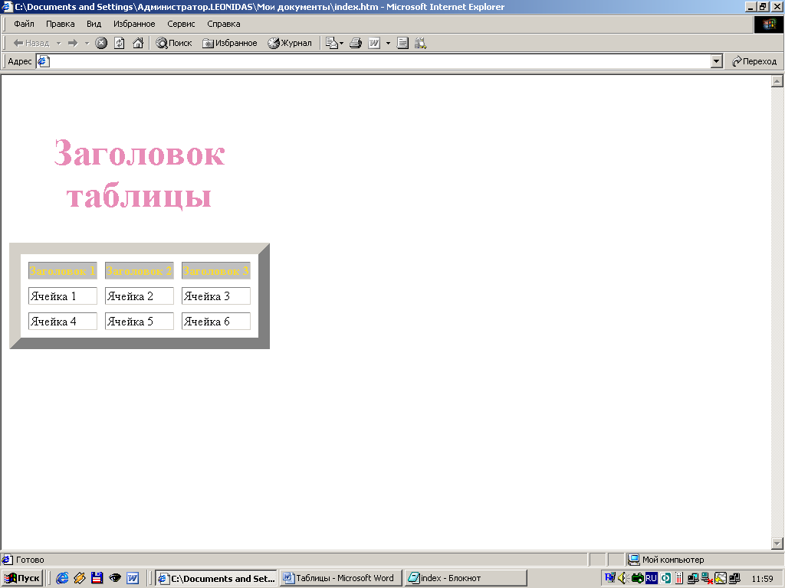
Рис. 1. Вид файла tabl.htm

- Загрузить файл на свой сайт с помощью опции «загрузка файлов» на сервере narod.ru и сделать на него ссылку из основного меню сайта.
- Вызвать файл для редактирования в текстовом редакторе на сервере.
- Внести информацию в таблицу по своей теме в те места, которые обозначены соответствующими комментариями.
- Подобрать фон и цвет текста.
- Нажить кнопку Сохранить.
- Проверить правильность работы страницы теории.
- Запишите в тетрадь основные теги, использованные на странице, опишите действия каждого тега или команды.

